Первая мировая война глазами картографов
МБОУ «Шеморданский лицей «Рост» Сабинского муниципального района РТ»

Хамзина Алия Мислахутдиновна,
учитель истории

Оглавление
Введение _________________________________________________2
Основная часть
Карты театров военных действий_____________________________3
Агитационные карты _______________________________________7

Карты, отражающие изменения обстановки на фронтах__________6

Штабные карты русской армии_______________________________7

Карта последствий Первой мировой войны_____________________8
Заключение _______________________________________________9
Библиографический список__________________________________10

Введение
Мы живем в век демократических перемен, формирования гражданст-венности и патриотизма. Почему же так мало информации о Первой мировой войне? «Наши предки называли Первую мировую великой войной, но она была незаслуженно забыта по политическим соображениям. Проблемы войны волновали не только ученых, но и простых людей. Она коснулась практически каждой семьи, забрав жизни их близких.
Я решила исследовать проблему Первой мировой войны через различные карты, созданные в разных странах.
Актуальность темы обусловлена тем, что ужe не осталось участников и свидетелей Первой Мировой войны. Я хотела найти какие-то новые сведения по картам Первой мировой войны.
Цель проекта: изучение различных карт Первой мировой войны.
Объект исследования: Первая мировая война.
В соответствии с целью сформулированы задачи:
1.Изучение картографии Первой мировой войны.
2.Воспитание чувства патриотизма, привлечение внимания моих современников к судьбам тех, кто не пожалел своей жизни для достижения победы над врагом.
Для решения поставленных задач использовались теоретические методы: изучение и анализ литературы и карт по теме работы, метод систематизации и классификации.
Новизна моего проекта заключается в том, что никто этой проблемой в нашем лицее еще не занимался. И для меня это первая проектная работа.
Практическая значимость – материалы моей проектной работы можно использовать на уроках истории, для проведения внеклассных мероприятий.

2

Карты театров военных действий
Карты театров военных действий – наиболее многочисленная группа карт, демонстрирующих районы, в которых велись боевые действия. Выпускались карты как на отдельные участки фронтов, так и на весь Европейский театр. Также выпускались целые серии карт в более крупном масштабе, снабженные указателями и покрывающие практически всю территорию воюющих держав.
Двадцатипятиверстная Карта Европы 1914-го года.
Всего в этой серии выпущено 10 карт. Они снабжены подробными указателями. Восточный (Русский) фронт отражен на картах Прусско-Польского района, Литовско-Прибалтийского, а также Галицийского района. После вступления в войну Турции серия пополнилась картами на Русско-Турецкий район и Западно-Черноморский район с проливами.
Всего в этой серии были выпущены следующие карты:
№ 1 Прусско-Польский район
№ 2 Галицийский район
№ 3 Франко-Германский район
№ 4 Придунайский район
№ 5 Русско-Турецкий район
№ 6 Балканский район
№ 7 Западно-Черноморский район с проливами
№ 8 Австро-Итальянский район
№ 9 Англо-Германский район
№ 10 Литовско-Прибалтийский район
Прусско-Польский район
Карта посвящена наиболее сложному и опасному участку Восточного фронта, где развернулись кровопролитные битвы русских войск против германской армии, такие как Гумбинен-Гольдапское сражение и другие.

3
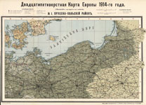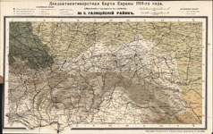
№ 1 Прусско-Польский район № 2 Галицийский район
Галицийский район. В этом районе был проведен ряд выдающихся операций русской армии, среди которых Галицийская битва и Брусиловский прорыв.

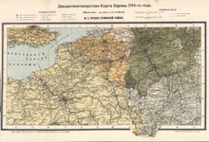№ 3 Франко-Германский район
Именно на этом участке Западного фронта происходили основные события, начиная с прорыва немецких войск через Бельгию к французской границе. Именно здесь развернулись все крупные сражения французско-немецкого фронта, такие как битва на Марне, битва при Ипре, где немецкие войска впервые применили отравляющие газы, Верденское сражение – одна из самых кровопролитных операций Первой мировой.
Карта воюющих и нейтральных государств Европы: С указанием крепостей и вооруженных сил.
Карта интересна тем, что представляет не только театр военных действий в Европе, но и статистические сведения о государствах-участниках. Кроме
статистических сведений добавлены комментарии о вступлении в войну
государств-участников, а также отношение к войне нейтральных стран.
4
Помещены портреты глав государств и главнокомандующих армиями и флотами, среди которых Президент Французской республики Раймонд Пуанкаре (1860–1931), император Германии Вильгельм II (1859–1941), командующий французской армией генерал Жозеф Жоффр (1852–1931), британский адмирал Джон Джелико (1859–1935) и другие.
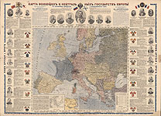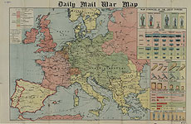

3. Daily Mail War map.
Карта Европейского театра военных действий в Европе в Первую миро-вую войну. Показан район, где развернулись военные действия, приведены сравнительные диаграммы количества различных типов вооружений, живой силы и военных запасов противоборствующих сторон. Отмечены важнейшие радиостанции и главные железные дороги, отдельные крепости и укрепленные линии фортов, такие как Верденский укрепленный район.

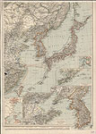 К Германо-Японской войне. Карта театра войны
Карта посвящена участию Японии в Первой мировой войне. Она демонстрирует театр военных действий в Юго-Восточной Азии. Япония вступила в войну 23 августа 1914 г., осадив германскую колонию Циндао. В ходе войны, пользуясь слабостью германского влияния в этом регионе, Япо-ния развернула настоящую гонку за захват германских колоний в Тихом океане. Лишь к концу 1914 г. в результате тяжелых переговоров с Велико-
кобританией Япония получила полную свободу действий к северу от экватора.
Глава 3. Агитационные карты
Карты с элементами пропаганды пользовались большой популярностью. На протяжении всей войны, по обе стороны фронта распространялись агитационные материалы, ставящие своей целью поднятие боевого духа солдат сражающихся армий и работавшего в тылу населения.
1. Символическая карта Европы в 1915 г.

5
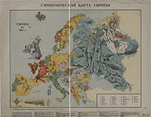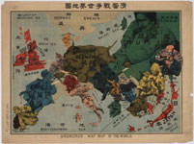
На карте, персонифицирующей воюющие государства, сразу же привлекает внимание центральная фигура − император России Николай II во главе русских войск. Франция в образе молодой женщины под защитой галльского петуха, национальной эмблемы, мужественно обороняется против обезумевшего буйвола – Германии. Турция, только что вступившая в войну, но уже в конце 1914 – начале 1915 г. потерпевшая серьезное поражение «умоляюще смотрит в сторону своих опекунов, но помощи от них не видно» Вместе с тем, автор карты поспешил выдать желаемое за действительное, указав, что турецкие «верноподданные уже вылетают из Дарданелл».
Очевидна попытка предвосхитить Дарданелльскую операцию, которая завершилась разгромом союзников.
2. A humoros war mar of the world.
Карта интересна тем, что помимо европейских событий на ней отражено участие Японии в Первой мировой войне. Япония вступила в войну 23 августа 1914 г. и, прежде всего, решала внешнеполитические задачи укрепления своих позиций на материке в Китае, а также в Юго-Восточной Азии. На карте показаны атаки японских войск на Циндао, единственную германскую военно-морскую базу на побережье Китая. Циндао капитулировал 7 ноября 1914 г. Также на карте имеется надпись карандашом, сделанная, скорее всего, прежним владельцем карты: «После объявления войны Турцией и по взятии Львова и наших успехах в Галиции».
3. Карта будущей Европы.
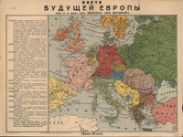 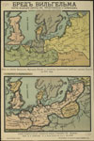 Карта будущей Европы в представлении у германцев
Карта показывает как, по мнению российских граждан, должна выглядеть Европа после Первой мировой войны. Привлекают внимание пояснения к карте. «Россия – великая, самодержавная воюет за восстановление права, справедливости, мира и законности на земле – ей не нужно чужое добро, ей
6
не нужны чужие земли…». Рядом с наивными высказываниями: «Швейцария – мирная страна курортов получит Тироль с его курортами, дабы русские могли ездить на курорты уже не в Австрию» соседствуют пророческие слова: «Чехия с Прагой и Венгрия с Будапештом будут каждая отдельным государством в границах их народностей, с правлением, народом избранным».
4. Бред Вильгельма. Карта будущей Европы в представлении у германцев. Перепечатано с последнего Берлинского издания ФРИЦ ШТЕЙДЕЛЬ.
Яркий образец агитационных карт. Верхняя часть карты должна вызвать ужас немецких граждан при виде того, что якобы хотят сделать с Германией страны Антанты. На этой карте территория Германии сократилась до размеров Швейцарии и поделена между Англией, Францией и Россией, причем России достается и столица Германии – Берлин.
Нижняя часть карты успокаивает: доблестные немецкие войска сумеют расширить границы Германской империи, которая будет включать территории большей части Франции, Англии (на территорию Шотландии немцы не претендуют). Россия должна быть поделена между Германией (территория Прибалтики до Санкт-Петербурга включительно) и Австро-Венгрией (территория с Киевом, Смоленском и Тверью) с выделением самостоятельного
Польского королевства. Применительно к целям русской пропаганды, бóльшую значимость имеет именно эта часть, побуждающая русского человека напрячь все силы для защиты своей Родины.
5. Карта поучительная для граждан российских.
Типичным примером карт агитационной направленности является карта, созданная в предпоследний год Первой мировой войны. Германия представлена в виде дракона, лежащего на карте Европы и закрывшего черноморские проливы. «Смотрите же, граждане, и знайте: вот что будет, если мы поддадимся на льстивые речи, бросим воевать и дадим врагу взять нас голыми руками».
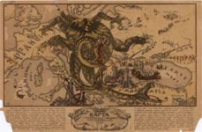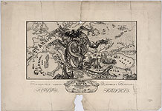
На другом, черно-белом экземпляре этой карты, помещено посвящение Павлу Николаевичу Милюкову(1859–1943), русскому политическому деятелю, лидеру кадетской партии, и его карандашный портрет. В качестве министра иностранных дел первого состава Временного правительства (март-май 1917 г.) Милюков выступал за продолжение войны
7
до победного конца.
Глава 4. Карты, отражающие изменения обстановки на фронтах
С началом войны широкое распространение получили карты, показывающие изменение линии фронта на конкретную дату.
1. Расположение войск австро-германцев на Русском
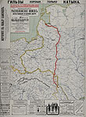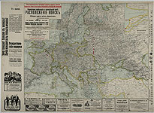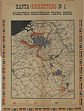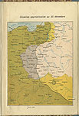
На представленных картах нанесена линия фронта в период с 11 сентября до 27 ноября 1915 г. Причем с №12, вышедшего 21 ноября 1915 г., вместо сплошной линии фронта указываются лишь отдельные населенные пункты, «имевшие за последнее время какое- либо значение (по донесениям Штаба Верховного главнокомандующего)». На полях карт – многочисленные реклам-ные объявления и призывы жертвовать на нужды фронта. На карты была от-крыта подписка, 10% от которой шло в пользу московского губернского коми-
тета Всероссийского земского союза помощи больным и раненым воинам.
2. Карта-бюллетень №1 [18 августа 1914 г.] французско-бельгийского театра войны
По таким картам-бюллетеням можно было не только следить за изме-нением обстановки на фронтах, но и отмечать эти изменения флажками. Заго-товки флажков для каждого воюющего государства печатались по рамке карт.
3. Атлас, состоящий из 32 карт, показывает изменения положения Западного и Восточного фронтов через неравные промежутки времени в период с начала войны до конца 1914 года. На картах показан наиболее драматичный период начала Первой мировой войны. Оккупация Бельгии, проигранное французами приграничное сражение, «Чудо на Марне» и «Бег к морю», первые сражения русской армии – все это нашло свое отражение на страницах атласа.
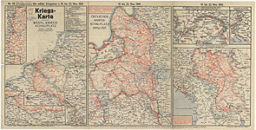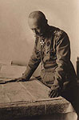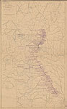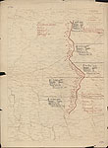
Набор подробных карт, представляющих еженедельный обзор военных действий на фронтах Первой мировой войны. На картах отмечались линии фронтов, объекты атак дирижаблей, места дислокаций военных кораблей, отдельные форты, а также захваченные или уничтоженные корабли, гражданские суда и подводные лодки. На дополнительных картах более крупного масштаба изображались районы важных сражений. На обороте каждого листа помещены обширные комментарии к событиям представленного на карте хронологического периода. Иногда на обороте листа помещались карты наиболее важных боев, не попавшие на лицевую сторону. Издание выходило в течение всей войны в Мюнхене в разной комплектации. Данный набор карт охватывает период с 15 ноября 1915 г. до 30 апреля 1917 г.
Глава 5.Штабные карты русской армии
Эта группа карт интересна тем, что показывает расположение частей и соединений противника перед русскими и союзными войсками. Такие карты являлись основой для разработки предстоящих операций в русских штабах.
1. Схема расположения противника против армий Юго-Западного фронта к 17 декабря 1916 года.Топогр. отделение штаба XI армии,1917.К 3-Евр 3/557
Карта отражает дислокацию частей противника перед русскими войсками, которая сложилась после того, как было остановлено наступление Юго-Западного фронта (так называемый «Брусиловский прорыв» 22 мая — 7 сентября 1916 г). В результате Брусиловского прорыва Юго-Западный фронт нанес поражение австро-венгерской армии, фронт при этом продвинулся от 80 до 120 км вглубь территории противника. Войска Брусилова заняли почти всю Волынь, Буковину и часть Галиции.
2. Схема расположения противника перед фронтом XI армии к 20 марта 1917 года. Топогр. отделение штаба XI армии, 1917. К 3-Евр 3/557
Карта демонстрирует силы австро-германской армии перед русскнми позициями, и, по-видимому, была создана при подготовке к большому страте-гическому наступлению русской армии, намеченному на конец апреля – нача-ло мая 1917 г. Однако политическая нестабильность привела к невозможности осуществления операции в намеченные сроки, и оно было перенесено на ко-нец июня. 11-я и 7-я армии нанесли главный удар на Львов из районов Злочев
7
и Бржезаны. Первые два дня принесли русским войскам некоторый тактичес-кий успех, но затем наступление остановилось. Наиболее боеспособные части в ходе наступления понесли большие потери, поэтому немецкий контрудар по ослабленным войскам опрокинул 11 армию и обратил ее в бегство.
3. Положение германских армий на Французском фронте к 15 января 1917 года. Топогр. отдел штаба XI армии, 1917.К 3-ЦЕв 2/852
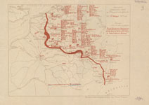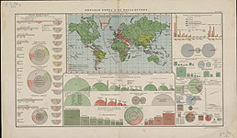
На штабные карты наносилась обстановка не только на Русском фронте, но также и на фронтах союзников. Это давало возможность координировать действия союзников, следить за перемещениями войск противника и, как следствие, выявлять слабые места германской обороны.
Глава 6. Карта последствий Первой мировой войны
Мировая война и ее последствия. Карта из: [Новый Большой всемирный настольный атлас].Ленинград, 1926К 4-Мир 2/554
Диаграммы на карте показывают страшные итоги Первой мировой войны.
Только Россия потеряла убитыми 2,5 миллиона человек и ранеными почти 6 миллионов, что с учетом сокращения деторождения и увеличения смертности среди гражданского населения составило 5% всего своего населения. В результате территориальных преобразований Россия лишилась 17% территории и 22% населения, проживающего на этих территориях. На военные нужды было потрачено почти 39 миллиардов рублей золотом. Одна из диаграмм показывает изменение в стоимости национального имущества, вызванное войной - на фоне падения стоимости имущества всех участников войны, только в Соединенных Штатах Америки был достигнут резкий рост (с 394 миллиардов золотых рублей до 555 миллиардов).
Карту планировали включить в состав «Нового большого всемирного настольного атласа». Для создания атласа в апреле – мае 1921 г. была образована Особая научная комиссия под председательством сотрудника Петроградского отделения Госиздата В.Д. Кайсарова. Первоначально перед комиссией была поставлена задача создания атласа России, но в мае 1921 г. это задание было расширено, и комиссия переключилась на создание атласа мира. Предусмотренный объем в 126 листов карт возрос до 218 листов карт, диаграмм и графиков. К весне 1926 г. было отпечатано 85 листов и столько же находилось в печати, однако в 1927 г. работы по созданию атласа были прекращены.
Хранящиеся в отделе картографии РНБ карты неизданного атласа представляют собой красочные пробы и являются библиографической редкостью.

8

Заключение
Мое исследование помогло мне понять, что каждая, даже самая незначительная деталь в научном поиске очень важна. Каждая незначительная деталь нужна для правильного понимания материалов, в которых много нюансов. Например, старая фотография или старая карта могут рассказать о многом. Некоторые архивные карты, которые мы обнаружили в Путеводителе электронного архива помогли мне разобраться в довольно сложном вопросе, с прослеживанием хода войны по карте.
В заключение своей работы я обратил внимание на то, что о Первой мировой фактически не осталось никаких данных, многие документы либо уничтожены, либо попросту утеряны. Среди наших родственников и родственников наших знакомых практически не сохранилось сведений Первой мировой войне. События XX века в России разорвали связь времен. Изучая карты по теме работы, я не мог не отметить, что открыл для себя много нового.
Занимаясь исследованием, я расширил свой кругозор. Многое узнал о событиях Первой мировой войны. Благодаря поиску в электронном архиве, ведь это так здорово, держать в руках документы, на которых отпечаток подлинной российской истории.
Были и трудности в моей работе - это, прежде всего, то, что многие документы, свидетельства уже утеряны. Не всё я смог найти, к сожалению, у меня на это было мало времени. Но работу я собираюсь продолжать и надеюсь, что меня впереди ждет ещё много открытий.

9
Список использованной литературы

Берхин И.Б, Федосов И.А. История России: учебное пособие для 9 класса
общеобразоват. учеб. заведений/. 9е изд., переработ.и доп. М.: Просвещение,
1975. 375 с
2. Виноградов В.Н. О новых подходах к истории Первой мировой войны, Москва,1992 167с.
3. Данилов А.А., Косулина Л.Г., История России, ХХ век: Учеб. кн. для 9 кл.
общеобразоват. учреждений. М.: Просвещение, 1995 366 с.
4. Загладин Н.В., Козленко С.И., Минаков С.Т., Петров Ю.А История России. XХ начало ХХI века: Учебник для 11 класса общеобразовательных учреждений. 9е изд. М.: ООО «ТИД «Русское слово РС», 2009. 480 с.
5. Козенко Б.Д. Отечественная историография Первой мировой войны. ОГИ, Москва 2001 549 с.
6. Макаренко В. П. Главные идеологии современности. Ростов н/Д.: Феникс. — 2000.
7. Островский В.П., Уткин А. И. История России. XX век. 11 кл.: Учеб. Для
общеобразоват. учеб. заведений. 3е изд. М.: Дрофа, 1998. 496 с.
8. Покровский М.Н. Империалистическая война, 1930, Политиздат, 407.
9. СорокоЦюпа О.С. Мир в ХХ веке: Учеб. для 11 класса общеобразоват.
учреждений, 5 е изд., стереотип. М.: Дрофа, 2001 336 с.
10. Тарле Е.В. Европа в эпоху империализма 18711919 гг. Политиздт., 1927; 460 с.

10

